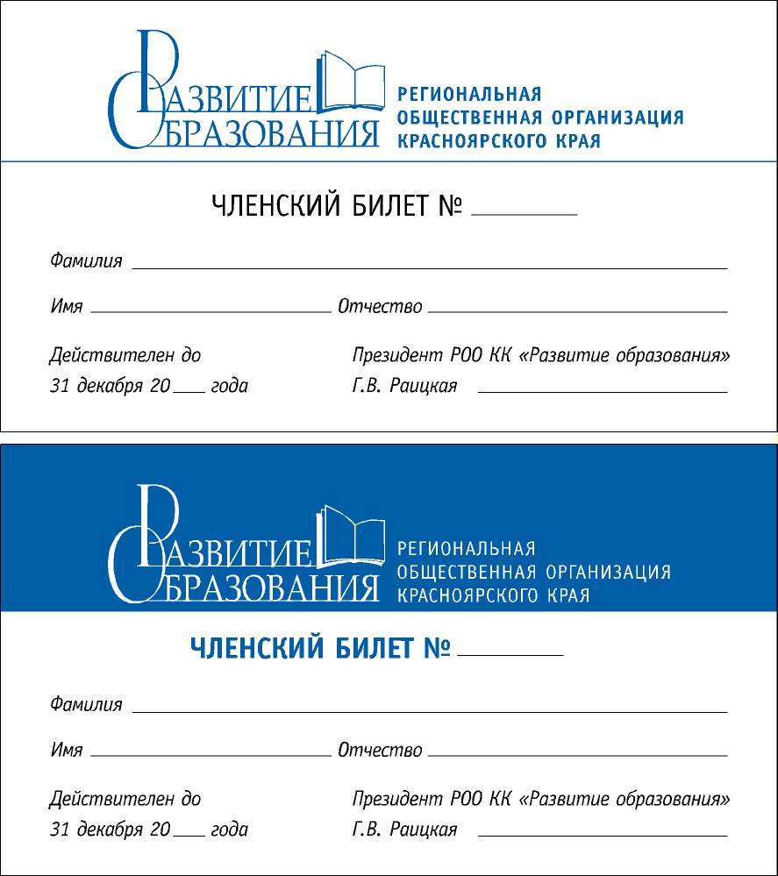 | E-mail: razvitie_obrazov@mail.ru,  660041, Красноярск, а/я 5564  тел. (391) 240-90-25
Руководителям
муниципальных органов
управления образованием
Красноярского края

ИНФОРМАЦИОННОЕ ПИСЬМО № 1
5 мая 2018 года состоится XV краевая олимпиада интеллектуалов–занковцев (далее - Олимпиада). Для участия в олимпиаде приглашаются школьники, обучающиеся по дидактической системе Л.В. Занкова. Участие в краевой олимпиаде возможно на основе Положения (см. приложение 1).

Контрольные даты:
До 25 апреля - прием заявок (см. приложение 2).
До 30 апреля внести часть оргвзноса за каждого участника олимпиады в сумме 300 рублей.
До 3 мая рассылка информационного письма №2 о месте и программе проведения краевой олимпиады (только для участников) на основании заявок.
Место проведения: г.Красноярск.

Необходимые документы
- Заявка на участие в краевой олимпиаде на имя Ананьевой Светланы Геннадьевны по адресу anan71@inbox.ru или razvitie_obrazov@mail.ru.

ВНИМАНИЕ!!! После отправления заявки обязательно ждите подтверждения о ее получении.

Директор организации
«Развивающая система обучения» Г.В. Раицкая

Координатор краевой олимпиады
интеллектуалов-занковцев: С.Г. Ананьева

Приложение 1
ПОЛОЖЕНИЕ
о проведении краевой олимпиады интеллектуалов- занковцев, 2018г.
1. Общие положения
  - Настоящее Положение о проведении краевой олимпиады учащихся начальной и основной школы определяет порядок организации и проведения краевой олимпиады (далее-Олимпиада) для команд школьников, обучающихся по системе РО Л.В. Занкова, ее организационно-методическое обеспечение, условия участия в олимпиаде и выявление победителей. Олимпиада проводится Региональной организацией Красноярского края «Развивающая система обучения» (далее – «РСО») совместно с Федеральным научно-методическим центром им. Л.В. Занкова (г.Москва).
1.2. Основными целями и задачами Олимпиады являются:
-выявление в общеобразовательных организациях обучающихся с высокими интеллектуальными способностями и интересом к самостоятельной познавательной деятельности на этапе обучения в начальной и основной школе;
-создание условий для поддержки одаренных детей;
- содействие обмену опытом и повышению квалификации учителей, реализующих систему Л.В. Занкова;
1.3. Для участия в Олимпиаде приглашаются обучающиеся с 3-го класса по 8-ой класс включительно.
1.4. Для обучающихся 3-4-ых классов проверяется умение работать в группе при выполнении совместных проектных задач; для обучающихся 5-8-ых классов олимпиадные задания предполагают владение основами проектной деятельности.
1.5. XV краевая олимпиада проводится в течение одного дня. Сроки проведения: 5 мая 2018 года, г.Красноярск.

- Условия участия в олимпиаде
2.1. К участию допускаются только обучающиеся, которые в настоящий момент занимаются по дидактической системе РО Л.В. Занкова или ранее закончили обучение по системе Л.В. Занкова в начальной школе при наличии заявки (см. Приложение 1).
2.2. Олимпиада проводится только в команде. Максимальное количество участников команды - 4 человека по всем возрастным линиям.
2.3.1. Для обучающихся начальной школы (3-4 класс):
2.3.1.1. Каждая команда младшей группы должна пройти предварительный классный или школьный командный отборочный тур.
3.1.1.2. Возможно представление команды из числа победителей на городских или районных олимпиадах.
3.1.1.3. Командам младшей возрастной группы разрешается дополнительно иметь: клей, ножницы, цветную бумагу, ватман, цветные карандаши, фломастеры, маркеры, краски, альбом.
2.3.2. Для команд обучающихся 5-6-ых (старшая возрастная группа) и 7-8-ых классов (подростковая возрастная группа):
2.3.2.1. При формировании команд обучающихся 5-8-х классов возможно объединение обучающихся в возрастную группу 5-6-х классов, а также 7-8-х классов.
2.3.2.2. Команды могут формироваться из обучающихся одного класса или учащихся одной параллели. Образовательная организация определяет состав сборной из обучающихся разной параллели.
2.3.2.3. Состав участников определяется на основе итогов проведенных олимпиадных заданий на уровне класса, образовательного учреждения.
2.3.2.4. Недопустимо представление объединенной сборной команды школьников с пятого по восьмой классы.
2.3.2.5. Командам старшей возрастной группы (5-6 класс) разрешается дополнительно иметь: клей, ножницы, цветную бумагу, ватман, цветные карандаши, фломастеры, маркеры, краски, альбом.
2.3.2.6. Командам подростковой группы (7-8 класс) разрешается иметь с собой телефон (смартфон) для наиболее продуктивной работы или иные варианты.

3. Организация олимпиады
3.1. Образовательная организация любого типа может представить команду младшей возрастной группы(3-4 классы), команду средней возрастной группы (5-6-х классов), команду старшей возрастной группы(7-8-х классов) из четырёх человек.
3.2. Максимальное количество участников от образовательной организации может составить максимально 12 человек.
3.3. Время и место проведения Олимпиады в Красноярске будет сообщено во втором информационном письме.
3.4. Заявку на участие в Олимпиаде в электронном варианте, (согласно Приложения), отправлять на имя Ананьевой Светланы Геннадьевны по адресу:anan71@inbox.ru (с пометкой в графе «тема» олимпиада), дополнительная информация и по тел.89059737730.
3.5. Последний срок подачи заявки 25 апреля 2018 г.
3.6. Членский взнос на участие в Олимпиаде предполагает обязательное питание каждого участника и сопровождающего учителя. Часть взноса необходимо перечислить в срок до 30 апреля (300 рублей).
3.6.1. Предоплата не возвращается, если ребенок не приезжает на олимпиаду, то есть пропадает. Предоплата входит в стоимость (возвращается), если данное место передается другому школьнику не позднее четырех дней до обозначенной даты заезда (3 мая). При этом сразу вносятся изменения в список участников команды и подтверждается заявкой не позднее трех дней до обозначенной даты проведения.
3.6.2. Дорожные расходы до места проведения Олимпиады и транспортные расходы в городе Красноярске за счет отправляющих сторон.
3.6.3. Бронирование и оплата мест для размещения команд в гостинице производится самостоятельно.
3.6.4. Обучающимся, которые являются членами детского клуба «Созвездие занковцев» в течение двух лет, при обязательном условии - двухлетнего членства в детском клубе «Созвездие занковцев» обучающего его учителя, предоставляются льготы по оплате оргвзноса.
3.7. Каждая команда от образовательного учреждения готовит презентацию, которую надо предъявить в день открытия Олимпиады. Презентация готовится в свободной форме, с использованием музыкального оформления; приветствуется логичность, краткость, яркость, внешний вид выступающих участников. Время выступления –не более 5 минут.
3.8. Программа проведения краевой олимпиады предоставляется каждой команде в день регистрации.

4. Подведение итогов
4.1. Оргкомитет создаёт жюри Олимпиады и организует его работу, обеспечивает чёткость и порядок проведения.
4.2. Жюри проверяет олимпиадные работы по разработанным критериям, оценивает работы, определяет победителей.
4.3. Учителя начальной школы, работающие по дидактической системе Л.В. Занкова, могут принять участие в проверке краевых олимпиадных работ на основе заявки (см. Приложение 2).
4.4. Выявляются команда-победитель, II-е, III-е место в младшей возрастной группе среди 3-4-х классов; среди команд учащихся 5-6-х классов (средняя возрастная группа) команда-победитель, II-е, III-е место; среди команд учащихся 7-8-х классов (старшая возрастная группа): команда- победитель, II-е, III-е место.
4.5.Торжественное вручение дипломов и наград по итогам проведения Олимпиады состоится в день проведения олимпиады.
Оформление взноса за участие:
- Если учитель является членом РОО «РСО» не менее 2-х лет, то оргвзнос за его учащегося составляет 550рублей.
- В остальных случаях оргвзнос составляет 650 рублей.
- Для самого учителя, являющегося членом РОО «РСО» более двух лет, оргвзнос составляет 150 рублей, если менее двух лет – 200 рублей.
- Первая часть оргвзноса в размере 300 рублей оформляется до 30 апреля, оставшаяся часть оргвзноса оформляется во время регистрации.

Приложение 1

Заявка на участие в краевой олимпиаде 2018 года

Название образовательного учреждения, юридический адрес, индекс: ______________________

№  п/п | Ф. И.  учащегося | Число,  месяц, год рожд. | Дом. адрес, тел | кл | Данные св-ва о рождении | Ф. И. О.  учителя | № чл. билета | Контактный  телефон,  Е-mail

Приложение 2
Заявка на участие в проверке краевых олимпиад

Название образовательного учреждения, юридический адрес, индекс: ______________________

№ п/п | Ф. И. О.  учителя | место работы | педстаж | Квалификация | Стаж работы в системе | Домашний адрес,  телефон,  Е-mail

Мы рады видеть Вас в числе участников и будем благодарны за пожелания в адрес оргкомитета олимпиады.

